ANFORMZINK 0,60 x 333 x 15.000 mm

RHEINZINK

Eigenschaften

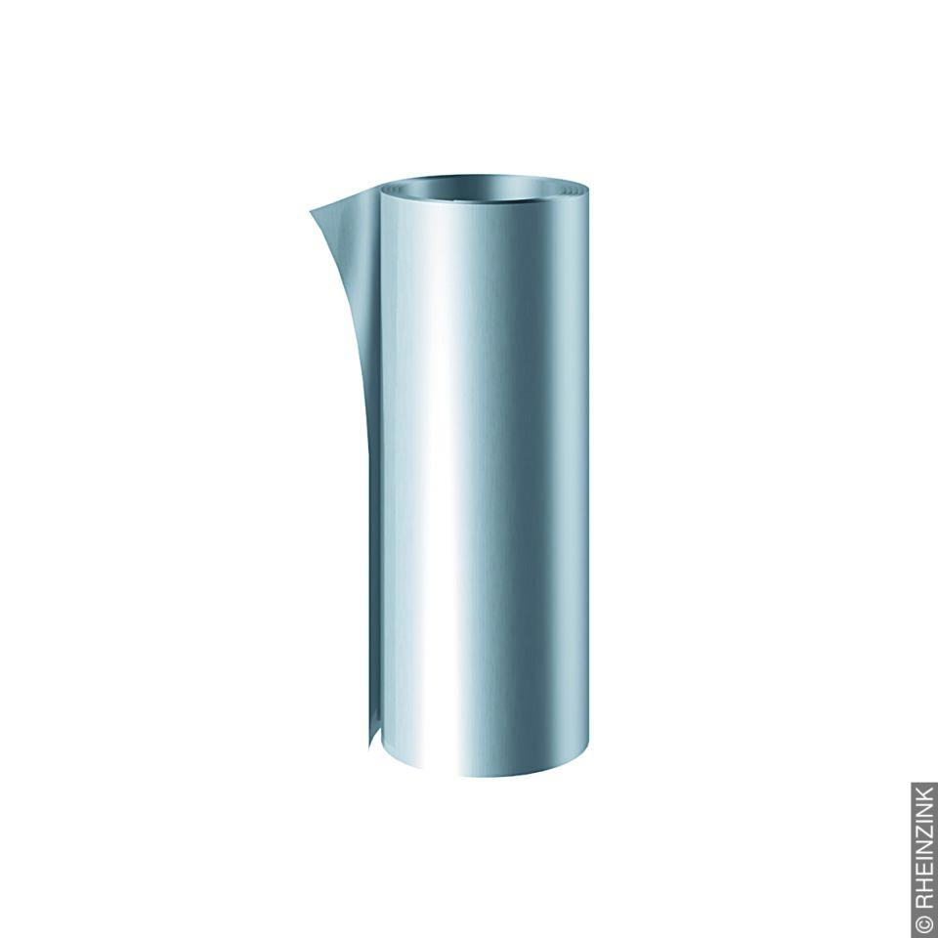

GTIN:

4022436160079

HAN:

11010159

Werkstoff

Zink

Breite (mm)

333,00

Länge (mm)

15.000,00

Stärke (mm)

0,60